我市2018年4月自学考试将于本周末举行
整理归属 深圳市招生考试办公室
发布日期 2018-04-11
来源 深圳市招生考试办公室官网
栏目 自考
存档日期 2026-10-27
原文链接 https://szeb.sz.gov.cn/szzkw/zkgg/zkxx1/content/post_8949735.html

2018年4月自学考试将于4月14日至15日（周六、日）举行。我市将有78889名考生参加205858科次考试，在9个区（含新区）共安排了65个考点。目前各项考务工作准备就绪。
按考试规定作答
我省自学考试实行网评阅卷，考生作答时，必须严格按照试卷的作答要求作答：
1.试卷由问卷和答题纸两部分组成。
2.选择题和非选择题全部在答题纸上作答。
3.试卷发放后，考生注意事项如下：
（1）检查核对试卷（问卷和答题纸）上标明的课程名称、课程代码是否与自己当次所报考的课程名称、课程代码相符，检查有无缺页、缺题和字迹不清等现象；
（2）必须用黑色字迹的钢笔或签字笔在每张答题纸规定的位置上正确、清楚地填写自己的准考证号、姓名、考点名称、考场号、座位号等信息；
（3）必须按要求在答题纸指定位置抄写“考生笔迹确认”部分规定的文字，不抄写者不予办理省际转考等业务；
（4）认真阅读问卷“注意事项”和答题纸“作答说明”；
（5）必须在答题纸规定的答题区域内按要求作答；
（6）核对条形码上的课程名称、考场号、座位号、准考证号、姓名，核对无误后将条形码横贴在每张答题纸的“条形码粘贴处”，粘贴时注意不能超出框外；
（7）在答题纸“选择题答题区”作答时，必须用2B铅笔将题目答案选项对应信息点涂黑涂满；其它区域的书写或作答，必须用黑色字迹的钢笔或签字笔，不准用铅笔、非黑色笔迹的钢笔或签字笔以及任何笔迹的圆珠笔；如果作答中需要画表、作图或作辅助线，为保证答题纸扫描清晰，可先用铅笔进行画线、绘图，再用黑色字迹的钢笔或签字笔描黑。
4.以下几种情况答题无效或视为缺考：
（1）在答题纸上未填写或填写错误准考证号、姓名、考点名称、考场号、座位号等信息的，答题无效。
（2）不按试题顺序在答题纸指定位置作答，答题无效。
（3）在规定答题位置外的地方作答，答题无效。
（4）不按要求粘贴条形码，答题无效。
（5）不按规定使用相应答题笔作答，答题无效。
（6）在答题纸上作任何标记的，答题无效。
（7）考生未在点名卡上签名，视为缺考。
考试作弊触刑法
《中华人民共和国刑法修正案（九）》已于2015年11月正式实施，其中第284条明确规定：在法律规定的国家考试中，组织作弊的，为他人实施作弊提供作弊器材或者其他帮助的，为实施考试作弊行为，向他人非法出售或提供考试的试题、答案的，代替他人或者让他人代替自己参加考试的，都是犯罪行为，情节严重的，最高可判7年有期徒刑。
另外新修改的《中华人民共和国教育法》已于2016年6月1日起施行，其中明确规定：
第七十九条 考生在国家教育考试中有下列行为之一的，由组织考试的教育考试机构工作人员在考试现场采取必要措施予以制止并终止其继续参加考试；组织考试的教育考试机构可以取消其相关考试资格或者考试成绩；情节严重的，由教育行政部门责令停止参加相关国家教育考试一年以上三年以下；构成违反治安管理行为的，由公安机关依法给予治安管理处罚；构成犯罪的，依法追究刑事责任：
（一）非法获取考试试题或者答案的；
（二）携带或者使用考试作弊器材、资料的；
（三）抄袭他人答案的；
（四）让他人代替自己参加考试的；
（五）其他以不正当手段获得考试成绩的作弊行为。
第八十条 任何组织或者个人在国家教育考试中有下列行为之一，有违法所得的，由公安机关没收违法所得，并处违法所得一倍以上五倍以下罚款；情节严重的，处五日以上十五日以下拘留；构成犯罪的，依法追究刑事责任；属于国家机关工作人员的，还应当依法给予处分：
（一）组织作弊的；
（二）通过提供考试作弊器材等方式为作弊提供帮助或者便利的；
（三）代替他人参加考试的；
（四）在考试结束前泄露、传播考试试题或者答案的；
（五）其他扰乱考试秩序的行为。
为营造风清气正、公平公正的考试环境，我市采取多项措施加强考风考纪管理：考前，要求考生在登录“深圳招考网”查询考场同时签订《自学考试诚信考试承诺书》；考生进入考场时，监考员将使用金属探测仪对考生进行违规物品检查；考试期间，国家、省、市、各考点将通过电子监控系统对考场实行“网上巡考”；省教育考试院、市教育局、区教育局将派出巡视组对我市考点进行巡视，各考点也派出两名巡考员进行交换巡考，形成考点四级现场巡查机制。请考生诚实守信、自重自爱，自觉遵守考试纪律。
市招考办温馨提示
1.考生要及时准确查询考试地点，了解到达考点的交通路线，预留到达考点的时间，按时赴考。
2.考生凭身份证、准考证进场，证件不齐者不能进场参加考试（准考证回执不能作为参加考试的凭证，考生须凭准考证回执到原报名报考点领取准考证）。
3.考生遗失准考证的，需提前到市招考办办理临时准考证。
4.自考考试时间有严格规定，开考15分钟后禁止考生进入考点；交卷出场时间不得早于每课程考试结束前30分钟，否则按违规处理。
5.考生须自备2B铅笔和黑色字迹的钢笔或签字笔。
6.严禁携带除2B铅笔、黑色字迹的钢笔或签字笔、直尺、圆规、三角板、橡皮之外的与考试无关的其他物品进入考点（部分科目允许考生携带简单的、没有程序存储功能的计算器）。
7.请考生留意天气预报，提早做好防范准备，确保人身安全、考试安全。
2018年4月自学考试时间安排
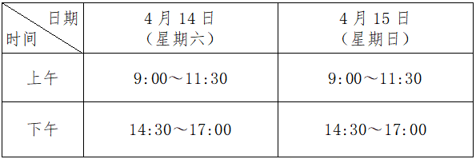
深圳市2018年4月自学考试考点安排表
原图分页 1/4
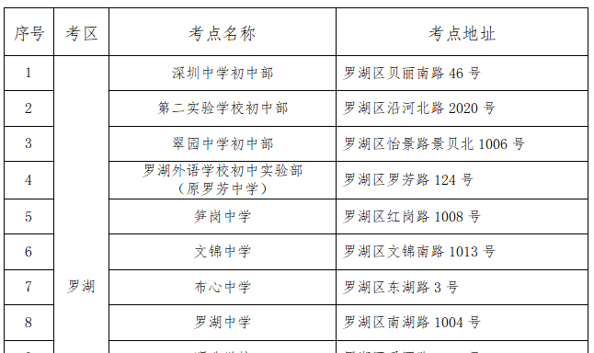
原图分页 2/4
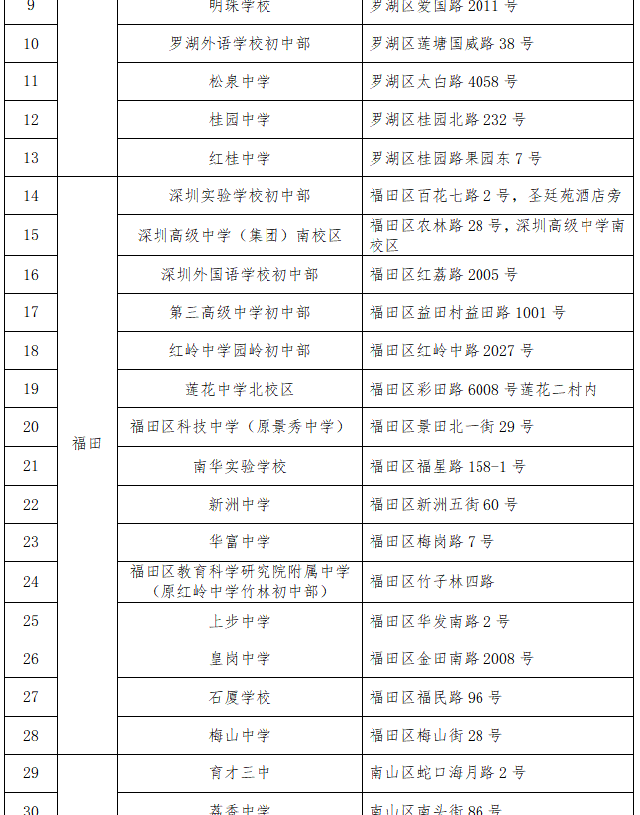
原图分页 3/4
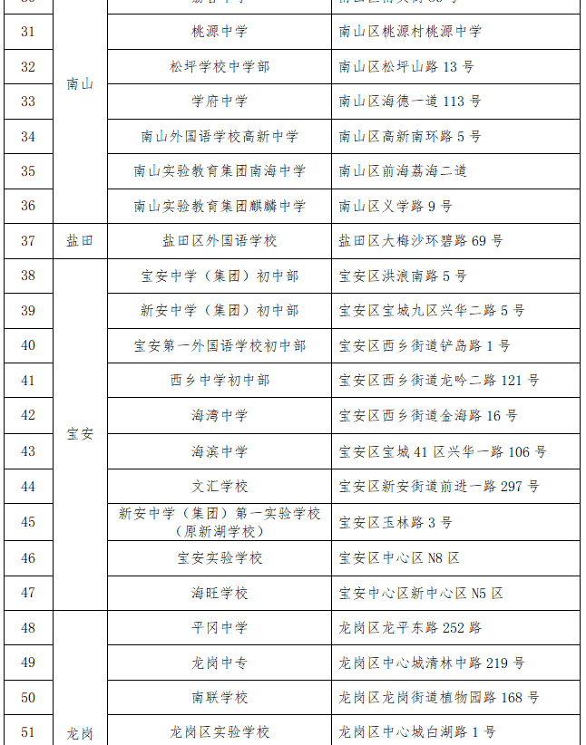
原图分页 4/4
